

Deelmobiliteit
[2025] | Versie 1
Nota toegankelijkheid Autodelen en Fietsdelen
Gemeente Zulte en Sociaal Huis Zulte

Algemeen
De tussenkomst deelmobiliteit heeft als doelstelling duurzame mobiliteit en mobiliteit in het algemeen toegankelijker te maken voor individuen en gezinnen in financiële moeilijkheden. Op die manier wordt de financiële drempel gedeeltelijk weggewerkt om (duurzame) mobiliteit te gebruiken.

De tussenkomst is gericht op het gebruik van de deelfietsen (Deel 1) of deelauto’s (Deel 2) die op het grondgebied aangeboden worden. Deze tussenkomst kan verschillende vormen innemen. De tussenkomst wordt voor beide mogelijkheid ingesteld op een waarde van maximaal €250.

Bij het bepalen van op welke steun de aanvrager recht heeft wordt de voorkeur gegeven aan de steun voor fietsdelen. Wanneer de aanvrager niet kan voldoen aan zijn/haar mobiliteitsvraag door gebruik te maken van het openbaar vervoer en/of de (deel)fiets wordt er overgegaan op het autodelen.

Fietsdelen – Blue-bike

Inleiding
Niet iedereen heeft voor iedere verplaatsing nood aan een deelwagen. Vaak dient een cliënt een kleine afstand te overbruggen.
Bovendien zijn cliënten die vaak het openbaar vervoer nemen, met een deelfiets, veel minder gebonden aan de routes en planningen van het openbaar vervoer. Een cliënt kan bijvoorbeeld na het nemen van het openbaar vervoer de weg vervolgen door gebruik te maken van een Blue-bike, indien het werk zich te ver van het station bevindt.

Algemene werking Blue-bike
Blue-bike is een Belgisch deelfietssysteem dat sinds september 2024 beschikbaar is op drie locaties in de Gemeente Zulte.
Om een fiets te kunnen ontlenen dien je een lidmaatschap te hebben. Je kan gratis lid worden via de Blue-bike app. Eens je succesvol een lidmaatschap bent aangegaan kan je kiezen uit drie verschillende formules; Ticket, Member en Member plus. Afhankelijk van de gekozen formule betaal je onderstaande tarieven. 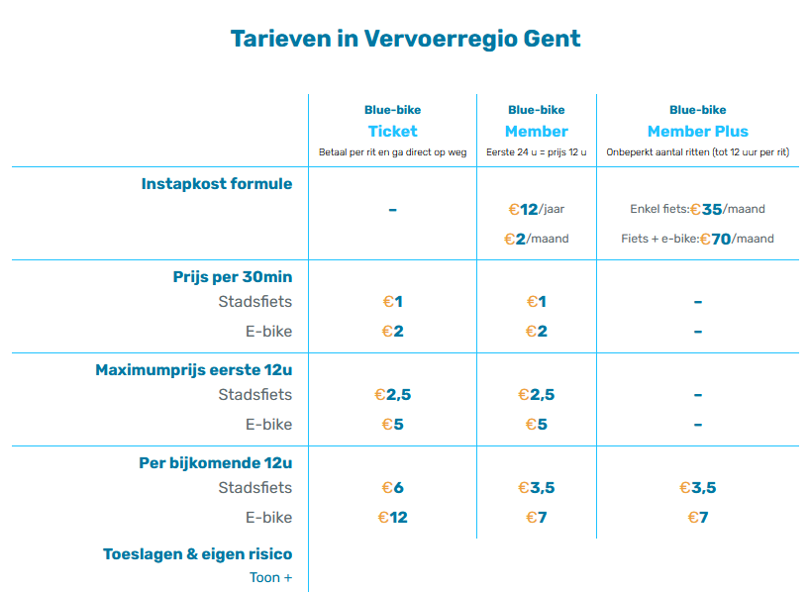
Als je een fiets leent dien je deze fiets terug te brengen naar de oorspronkelijke plaats van ontlenen, behalve op de plaatsen waar men werkt met een back-to-many systeem zoals in vervoersregio Gent.
Zulte behoort tot de vervoersregio Gent. Dit betekent dat je de fiets terug kan brengen naar alle Blue-bike punten in deze regio. Onderstaande afbeelding geeft een overzicht van deze regio. Let op, indien je een fiets ontleent binnen de vervoersregio Gent dan kan je deze niet achterlaten aan een Blue-bikepunt buiten de regio, en omgekeerd. Doe je dit wel, dan komen hier extra kosten bij. Je kan bijvoorbeeld geen fiets ontlenen in Zulte en deze achterlaten in Waregem. Je dient je fiets dan terug te plaatsen in Zulte, of op een ander Blue-bike punt binnen de regio.
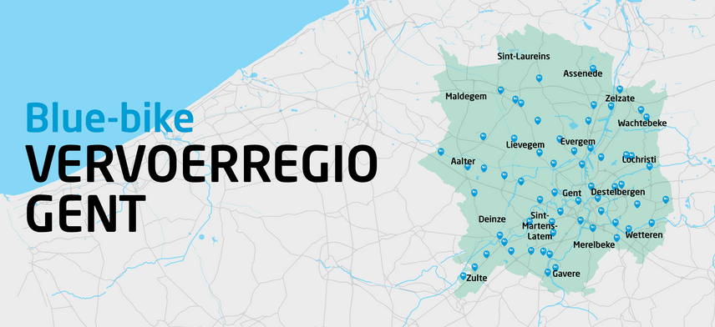

Steun

Vouchers
Het lokaal bestuur koopt een aantal vouchers aan, elke voucher geeft recht op één rit van maximaal 24 uur. Deze vouchers kunnen gegeven worden aan cliënten die de fiets éénmalig willen gebruiken, bijvoorbeeld om naar een sollicitatie te gaan. Ook kunnen ze gebruikt worden om de cliënten kennis te laten maken met de deelfietsen.
Voor deze mogelijkheid is er geen apart Blue-bikelidmaatschap voor de cliënten vereist. De rit wordt gemaakt via een lidmaatschap van het Sociaal Huis. Verlies, diefstal of schade toegebracht door het toedoen of nalaten van de gebruiker worden hierdoor door Blue-Mobility aangerekend aan het Sociaal Huis.
Bij deze mogelijkheid zal het dus noodzakelijk zijn om een terugbetalingsovereenkomst af te sluiten met de cliënt.
Om de vouchers aan te kunnen kopen dient het Sociaal Huis dus een bedrijfsaccount aan te maken. Dit account brengt geen extra kosten met zich mee indien hier enkel vouchers mee aangekocht worden.
Om gebruik te kunnen maken van de voucher dient de cliënt de Blue-bike app te installeren op zijn telefoon. Met deze app moet de cliënt de fiets ook ontgrendelen/vergrendelen.
Het reglement en de procedure van deze steun zijn na te lezen in het document ‘Reglement Deelmobiliteit Sociaal Huis’.

Facturatie

Deze steun die voorzien wordt in kader van de tussenkomst mobiliteit, is een financiële steun in de vorm van een tussenkomst in de facturatie van een (deel) van de ritten die gemaakt worden met een Blue-bike. Er wordt niet tussengekomen in andere kosten, door bijvoorbeeld schade, nalatigheid of diefstal, waarvoor de aanvrager aansprakelijk is.

De aanvrager beschikt zelf over een account bij Blue-bike. Ritten die de tussenkomst van €250 overschrijden worden door de aanvrager ten laste genomen.

Om een terugbetaling van de ritten te verkrijgen dient de cliënt zijn betaalbewijzen/facturen in te dienen bij de dossierbeheerder. Deze zal deze per kwartaal in lijstvorm naar voor brengen op het Bijzonder Comité voor de Sociale Dienst.

Deze steun is tijdelijk en wordt geëvalueerd na een periode van 6 maanden. De steun kan verlengd worden zolang de steun aangevraagd kan worden en deze het maximumbedrag van €250 euro niet overschreden heeft.

Het Sociaal Huis mag op ieder moment de steun beëindigen indien wordt vastgesteld dat er niet meer aan de voorwaarden wordt voldaan. Ook Blue-bike kan beslissen om de toegang tot de deelfietsen te ontzeggen indien er inbreuken op hun voorwaarden worden vastgesteld. De steun wordt hierdoor beëindigd.

Het reglement en de procedure van deze steun zijn na te lezen in het document ‘Reglement Deelmobiliteit Sociaal Huis’.

Autodelen - CoopStroom

Inleiding
Sinds november 2022 bestaat in Zulte een autodeelsysteem, hiervoor werken we momenteel samen met CoopStroom.
De dienst FSH kreeg de vraag van een cliënt om te kunnen gebruikmaken van dit systeem. Veel cliënten hebben niet de financiële middelen om het aandeel van 250 euro te betalen. Navraag leerde dat er voor deze personen geen uitzondering kan gemaakt worden.
Mobiliteit is onder de doelgroep vaak een belemmering om deel te nemen aan het dagelijkse leven. Niet iedereen kan zich een auto permitteren door de hoge aankoopprijs en de bijkomende kosten zoals verzekering, onderhoud en parkeerplaats. Cliënten zonder wagen geraken moeilijker bij een interimkantoor om te solliciteren, zijn verplicht om naar een dure buurtwinkel te gaan in plaats van naar een goedkopere supermarkt iets verder van hun woning, hebben minder kans om bij vrienden of familie op bezoek te gaan, kunnen moeilijker met hun gezin deelnemen aan vrijetijdsactiviteiten, hebben moeite om tot bij medische consultaties te raken, enzovoort.

Drempels autodelen

Financiële drempels
Hoewel autodelen goedkoper is dan autobezit, kan ook de kostprijs van autodelen hoog zijn. Het hierboven vermelde aandeel vormt hierbij de grootste drempel.
Door de cliënten gebruik te laten maken van oplossingen aangeboden door het Sociaal Huis kunnen we tegemoetkomen aan de financiële knelpunten die men kan ervaren wanneer men aan de slag wil gaan met autodelen.

Cognitieve drempels
In onze samenleving zijn er nog steeds veel ‘digibeten’ die niet mee zijn met de digitale revolutie. Er is nog veel nood aan ‘live’ informeren, registreren en reserveren. De digitale en technische taal die gebruikt wordt om een autodelen account op te starten vormt voor digibeten, maar ook voor mensen met beperkte cognitieve vaardigheden of personen die het Nederlands niet als moedertaal hebben, een groot probleem.
Door cliënten te ondersteunen zorg je ervoor dat ook dit knelpunt deels verholpen wordt. Cliënten hoeven bij de meeste van onderstaande oplossingen zelf niet meer de eerste stappen te doorlopen om een account op te starten. Bovendien hebben ze hun dossierbeheerder als aanspreekpunt om eventuele vragen aan te stellen.
CoopStroom wil kosteloos infosessies aanbieden waar cliënten, buddy’s en maatschappelijk werkers aan kunnen deelnemen. Indien hier vraag naar is kan CoopStroom ook een kosteloos testritmoment inlassen.

Drempels rond nabijheid en bekendheid
De nabijheid en de bekendheid van een geschikt autodeelsysteem zoals CoopStroom is een belangrijke voorwaarde om de weg te vinden naar autodelen. De bekendheid van autodelen is nog vrij laag bij meerdere bevolkingsgroepen.
Door als Sociaal Huis aan de slag te gaan met dit thema groeit de bekendheid binnen bepaalde bevolkingsgroepen. Ook personen of cliënten die geen gebruik maken van de ondersteuning van het Sociaal Huis zullen door mond-tot-mondreclame sneller de weg vinden naar het autodelen binnen de gemeente.

Steun
Deze steun is gericht op het tussenkomen in de instapkost van €250.

In overleg met CoopStroom werd onderstaande mogelijkheid uitgewerkt:
- OCMW Zulte koopt 3 CoopStroom aandelen aan.
- OCMW Zulte krijgt hierdoor 3 afzonderlijke accounts op het CoopStroom-platform.
- OCMW Zulte kan per aandeel één cliënt toewijzen. De gegevens van de cliënt worden doorgegeven aan CoopStroom.
- De cliënt kan met de wagens rijden via één van de CoopStroom formules. We adviseren hierbij de prepaid formule.
- Na 6 maand wordt geëvalueerd of de cliënt nog voldoet aan de voorwaarden voor steun. Deze steun kan vervolgens verlengd worden.
CoopStroom zal ieder kwartaal een overzicht bezorgen van de betaalgegevens (betaling ritten, verkeersovertredingen, administratieve kosten). Op die manier kunnen we een zicht krijgen op het daadwerkelijke gebruik van de deelwagens.
Om toegang tot deze gegevens te krijgen is er een overeenkomst uitgewerkt tussen CoopStroom en het Sociaal Huis.
De cliënt wordt via de gebruikersovereenkomst tussen de cliënt en het Sociaal Huis op de hoogte gebracht van de uitwisseling van deze gegevens.
Indien uit het overzicht blijkt dat een cliënt amper gebruik maakt van de deelauto’s zal beslist worden om de steun te beëindigen. Ook indien de dossierbeheerder merkt dat de maandelijkse afrekeningen het beschikbare budget van de cliënt overstijgen, kan de steun beëindigd worden. Ook wanneer niet wordt voldaan aan het reglement of de algemene voorwaarden van CoopStroom zal de steun beëindigd worden.

Voorwaarden
- De aanvrager is ingeschreven in de gemeente Zulte en verblijft er ook effectief, of voldoet aan de uitzonderingsregel zoals voorzien in de wet van 2 april 1965;
- De aanvrager verleent zijn/haar volledige medewerking aan het sociaal en financieel onderzoek dat gevoerd wordt door een maatschappelijk werker van de dienst FSH;
- De aanvrager heeft financiële moeilijkheden;
- Als uit het sociaal en financieel onderzoek blijkt dat de aanvrager geen gezond uitgavenpatroon heeft, dan is de aanvrager bereid om hiervoor begeleiding te krijgen door de dienst FSH.
- De aanvrager is ouder dan 20 jaar en moet in het bezit zijn van een in België geldig rijbewijs klasse B.
- De aanvrager is fysisch geschikt om een auto te besturen en is de laatste 5 jaar niet uit zijn recht om een auto te besturen ontzet.
- De aanvrager gaat ermee akkoord dat identificatiegegevens (naam, voornaam, adres, e-mailadres en telefoonnummer), gegevens van ritten en betaalgegevens (ten behoeve van betaling van ritten, verkeersovertredingen en administratieve kosten) tussen CoopStroom en het Sociaal Huis gedeeld zullen worden.
- De aanvrager gaat ermee akkoord dat er geen inbreuken gemaakt zullen worden op de gebruiksvoorwaarden van CoopStroom en Het Sociaal Huis en de voorwaarden van dit reglement.

Procedure
- De aanvrager neemt contact op met het Sociaal Huis van Zulte en maakt een afspraak voor een intakegesprek bij de dienst FSH. Nadien wordt een dossierbeheerder aangesteld om de vraag voor een tussenkomst en eventuele andere vragen verder te behandelen. Cliënten die reeds gekend zijn in de dienst FSH kunnen rechtstreeks een afspraak maken met hun dossierbeheerder om de tussenkomst aan te vragen.
- De dossierbeheerder voert een sociaal en financieel onderzoek op basis van volgende elementen:
- De identiteitsdocumenten van de aanvrager;
- Geldig Europees nationaal rijbewijs klasse B;
- Uittreksel uit het strafregister: Artikel 595;
- Een budgetplan op basis van het (gezins-)inkomen en de uitgaven;
- Een KSZ-onderzoek.
- De aanvraag voor de tussenkomst mobiliteit-autodelen wordt door de dossierbeheerder voorgelegd op het eerstvolgend Bijzonder Comité voor de Sociale Dienst. De vraag wordt gestaafd met de nodige documenten:
- Het sociaal verslag;
- Het budgetplan;
- Een overzicht van eventuele schulden;
- Geldig Europees nationaal rijbewijs klasse B;
- Voor- en achterkant van de identiteitskaart;
- Uittreksel uit het strafregister: Artikel 595
- Gebruikersovereenkomst Sociaal Huis;
- Nadat een beslissing werd genomen door het BCSD, wordt de cliënt hiervan per brief in kennis gesteld.
- Bij een positieve beslissing wordt een account van Coopstroom toegewezen aan de cliënt. De nodige stappen worden genomen om het account op te starten samen met de cliënt. De cliënt krijgt informatie over hoe het account dient gebruikt te worden.
- Er wordt een dossier bewaard met daarin de volgende documenten:
- Het sociaal verslag;
- De kennisgevingsbrief;
- Het besluit van het Bijzonder Comité voor de Sociale Dienst;
- Geldig Europees nationaal rijbewijs klasse B;
- Voor- en achterkant van de identiteitskaart;
- Gebruikersovereenkomst Sociaal Huis.
- Iedere 6 maand wordt de vraag herbekeken.

Werking account autodelen
Het Sociaal Huis komt tegemoet aan de vraag door cliënten gebruik te laten maken van één van de aangekochte aandelen van het Sociaal Huis. Een cliënt heeft hierdoor zijn eigen account. De kostprijs van een aandeel bedraagt €250.
Door op deze manier te werken zorgen we ervoor dat de facturatie niet de verantwoordelijkheid wordt van het Sociaal Huis. De verantwoordelijkheid voor eventuele schulden ligt bij de cliënt.
Een cliënt kan in dit account kiezen voor twee formules. De Prepaid formule en de Coop Formule. Het is omwille van technische redenen niet mogelijk om de cliënt verplicht gebruik te laten maken van één van de formules. De cliënt kan steeds zelf de formule aanpassen.
De dossierbeheerder kan op basis van de reële situatie van de cliënt, de cliënt aanmoedigen om voor één van de twee formules te kiezen. En deze formule aanduiden bij het samen opstarten van het account.
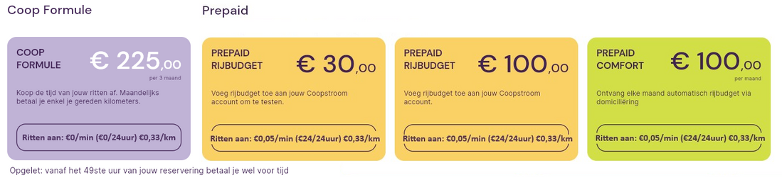

  - Prepaid Formule
Bij de prepaid formule kan de cliënt enkel gebruik maken van de deelwagens als er hiervoor een financieel budget aanwezig is. De cliënt laadt op voorhand zijn account op voor het gewenste bedrag (30 of 100 euro). Dit bedrag wordt gebruikt om de rijkosten te betalen, deze rijkosten bevatten het aantal kilometers en de tijd dat je de auto reserveert. Men omschrijft dit als het rijbudget of rijtegoed.
Na iedere (geplande) rit wordt het rijtegoed geüpdatet door hiervan de kosten van de geplande, geannuleerde en beëindigde ritten af te trekken. Het gaat hier om een tijdskost (€3/uur) en de gereden kilometers (€0.33/km). Is het saldo na de laatst (geplande) rit negatief dan kan een cliënt niet rijden met de deelwagens.
Bij een beëindiging van het account wordt het resterende prepaid tegoed teruggestort aan de cliënt en worden negatieve saldo’s vereffend op vraag van CoopStroom.
  - Coop Formule
Bij de Coop formule betaalt men per domiciliering een vast bedrag van 225 euro per drie maanden om de tijdskost te betalen. Indien de cliënt er niet in slaagt om te betalen via domiciliering, dan stopt het recht op deze formule.
Maandelijks wordt vervolgens het aantal gereden kilometers (€0.33/km) gefactureerd aan de cliënt, in bijlage wordt een detail van de ritten weergegeven, zodat er voor de cliënt een duidelijk overzicht is.
Deze formule is voordeliger indien de cliënt hoge tijdskosten zou betalen. Stel dat de cliënt bijvoorbeeld gedurende een aantal maanden, een aantal keer per week de auto moet gebruiken om te rijden naar het werk. Dan zou deze cliënt, indien deze acht uur per dag werkt, dagelijks minstens 24 euro betalen aan enkel de tijdskost (€3 x 8u).

Aansprakelijkheid
  - Algemeen
Om ervoor te zorgen dat de cliënt aansprakelijk gesteld wordt voor schade en overtredingen dienen we het rijbewijs en de identiteitskaart van de cliënt door te sturen naar CoopStroom. Hierbij voegen we ook het adres, het emailadres en het telefoonnummer van de cliënt.
Als CoopStroom beschikt over deze gegevens dan wordt de cliënt aansprakelijk gesteld en geldt het onderstaande. Indien deze gegevens niet bezorgd worden, dan zal het Sociaal Huis aansprakelijk gesteld worden.
Meer info rond de gebruiksvoorwaarden in bijlage 1.
  - Verzekering
Alle voertuigen zijn conform de wettelijke voorschriften door CoopStroom verzekerd voor
- Burgerrechtelijke aansprakelijkheid,
- Schade aan het voertuig,
- Bijstand op de weg in geval van panne of defect,
- Rechtsbijstand van de bestuurder,
- Lichamelijke schade aan de bestuurder.
De verzekering voor schade ('omnium') heeft een vrijstelling van €250 euro. Dit wil zeggen dat in geval van schade veroorzaakt door een handeling van de cliënt, de cliënt het bedrag voor de herstelling tot maximaal €250 zelf dient te betalen.
De cliënt dient een administratieve kost te betalen van €50 per schadegeval. CoopStroom stuurt voor deze bedragen een betalingsuitnodiging naar de cliënt.
Er wordt verwacht dat de cliënt CoopStroom direct inlicht bij elk nieuw geval van schade tijdens zijn gebruik.
  - Uitzonderingen
In volgende schadegevallen betaalt de cliënt de volledige kost voor de herstelling van schade ontstaan door:
- Leeggelopen banden tijdens de rit of na de rit indien het te wijten is aan het parkeren van het voertuig
- Het niet naleven van hoogtebeperkingen met schade aan het dak tot gevolg.
- Het zich met het voertuig op ongeschikt terrein begeven, met schade aan de onderzijde van de carrosserie tot gevolg.
- De lading van het voertuig.
- Het niet volgen van bepalingen en instructies voor het correct gebruik van het voertuig, inclusief maar niet beperkt tot handelingen bij het laden.
- Het niet naleven van de gebruiksvoorwaarden van CoopStroom, wettelijke voorschriften of algemene verzekeringsvoorwaarden.
- Grove fout of nalatigheid (bv. rijden onder invloed van alcohol of drugs).
- Schade opzettelijk aangebracht door de gebruiker.
In geval van een lege batterij worden de eventuele kosten van een pechverhelping verhaald op de cliënt. Deze wordt geacht de ritten te plannen in functie van de batterijstatus van het elektrische voertuig van CoopStroom.
Cliënten worden aansprakelijk gesteld voor eventuele boetes en retributies, CoopStroom verhaalt deze op de cliënt. Hier wordt een administratieve kost van € 25 aangerekend aan de gebruiker.
Indien volgende situaties zich voordoen, worden bepaalde kosten eveneens verhaald op de cliënten:
- Onrechtmatig gebruik van de laadpassen, voor het bedrag van de onrechtmatig afgenomen elektriciteit, te vermeerderen met een forfaitaire vergoeding van €25 ter dekking van administratiekosten.
- Het zeer vuil achterlaten van het voertuig: voor het bedrag van de carwash en/of poetsbeurt met een forfaitaire vergoeding van €25 ter dekking van administratiekosten.
- In geval van diefstal van de wagen met nalatigheid van de gebruiker, voor een bedrag van 10% van de schade, met een minimum van 800 euro indien de wagen teruggevonden werd, 100% van de reële cataloguswaarde van het voertuig in geval van diefstal waarbij de wagen niet teruggevonden werd.
- Indien de gebruiker niet reageert op de berichtgeving uitgaande van CoopStroom betreffende aanrekening van een boete en retributies en hierdoor te kennen geeft dat hij deze boete of retributies niet betwist.
  - Besluit
Het Sociaal Huis wordt in bovenstaande gevallen niet op de hoogte gebracht, behalve om de cliënt aan te moedigen tot betaling (zie procedure bij het niet betalen van een factuur door een gebruiker van Sociaal Huis Zulte).
Aangezien de cliënt zelf aansprakelijk gesteld wordt brengt dit dus geen extra financiële lasten met zich mee voor het Sociaal Huis.
Om hier toch een extra veiligheid in te bouwen wordt in de gebruikersovereenkomst tussen de cliënt en het Sociaal Huis vermeldt dat eventuele kosten aan het Sociaal Huis, gemaakt door toedoen van de cliënt, terugbetaald dienen te worden.

Procedure bij het niet betalen van een factuur
Aangezien vooral CoopStroom de gevolgen draagt wanneer cliënten openstaande facturen hebben, hebben ze een “Procedure bij het niet betalen van een factuur door een gebruiker van Sociaal Huis Zulte” opgemaakt.
Deze procedure verwacht dat de dienst FSH cliënten met openstaande facturen aanmoedigt om over te gaan tot betaling. Concreet verwacht men dat er na melding binnen de 5 werkdagen een (telefonisch) gesprek volgt met de cliënt waarin deze aangemoedigd wordt. De dienst dient vervolgens te registreren wanneer dit gesprek plaatsvindt.
Nadat deze stap genomen wordt gaat CoopStroom over op de verdere stappen in hun gewoonlijke procedure. Door de dienst FSH als tussenpersoon te betrekken in deze procedure verwacht men dat er sneller wordt overgegaan tot het betalen van de openstaande facturen.

Financiële impact Sociaal Huis
- Coopstroom
Het Sociaal Huis dient €250 te betalen per aangekocht aandeel. Indien er 3 aandelen aangekocht worden dan komt dit dus op een bedrag van €750. Na een periode van 5 jaar kan het Sociaal Huis de aandelen opzeggen en wordt het bedrag teruggestort. De voorwaarden rond deze aandelen zijn terug te vinden in bijlage 2 “Statuten CoopStroom”.
Door de cliënt een gebruikersovereenkomst te laten ondertekenen kunnen we een extra veiligheid inbouwen voor het Sociaal Huis. Hierin wordt onder andere vermeld dat de cliënt aansprakelijk is voor eventuele extra kosten ten laste van het Sociaal Huis.
Naast deze kosten zijn er nog extra kosten voor communicatie; zoals het maken van flyers en handleidingen; en zullen ook dossierbeheerders extra tijd moeten investeren om de cliënten van de steun te laten genieten.
- Vouchers Blue-bike
Het Sociaal Huis vermoedt dat er jaarlijks 20 vouchers voor een Stadsfiets ingezet zullen worden gedurende het eerste jaar. Dit zorgt voor een financiële impact van 100 euro.
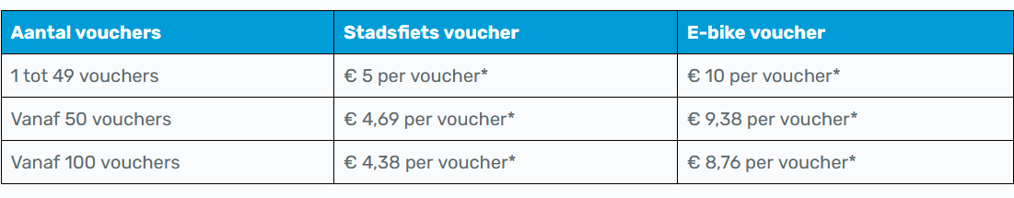
- Facturatie Blue-bike
Het is moeilijk om in te schatten hoeveel terugbetalingen van ritten er aangevraagd zullen worden.
Stel dat hier jaarlijks een budget van 900 euro voor gerekend wordt, dan kan er in totaal tegemoetgekomen worden in 360 ritten met een stadsfiets met een uitleenperiode van maximaal 12u. Voor dit bedrag kunnen 180 e-bikes ontleend worden.
- Totale impact

 | Product | Aantal | Kostprijs
Coopstroom | Aandeel | 3 | 750
Bluebike | Vouchers | 20 | 100
Bluebike | Facturatie | 360 ritten met een stadsfiets of 180 met een e-bike | 900
 |  |  | 1.750

De totale financiële impact van dit project zal het eerste jaar vermoedelijk maximaal 1750 euro bedragen. Vanaf het tweede jaar komt dit op 1000 euro aangezien de kost van de aandelen éénmalig is.

Bijlagen

Algemene voorwaarden deelwagens CoopStroom

Hier staan de gebruiksvoorwaarden vermeld voor het gebruik van de voertuigen van CoopStroom cvba so ('CoopStroom'). Wijzigingen aan dit reglement kunnen door het bestuur van CoopStroom op elk moment doorgevoerd worden en worden direct kenbaar gemaakt aan gebruikers via hun geregistreerd emailadres. Elke gebruiker van de voertuigen, stemt in met onderstaande bepalingen en verbindt er zich toe deze na te leven.
(Nota: het woord ‘gebruiker’ in deze tekst slaat zowel op personen van eender welke gender, ook al wordt meestal ‘hij’ en ‘zijn’ gebruikt.)
- Wie mag met de elektrische auto's van CoopStroom rijden?
Het gebruik van de voertuigen van CoopStroom ('CoopStroom-voertuig(en)') is voorbehouden voor de coöperanten van CoopStroom met minimum één aandeel van CoopStroom ('gebruiker(s)'). Elke gebruiker respecteert dus de statuten van CoopStroom cvba so. Onder gebruik wordt verstaan elke handeling en manipulatie van het CoopStroom-voertuig, zoals het besturen, het aanzetten van de motor, het openen van deuren, het opladen van het voertuig, en andere handelingen.
Het gebruik van de elektrische auto's door niet-coöperanten kan uitzonderlijk
a) in het kader van een CoopStroom campagne
b) in het kader van een zakelijke samenwerking, waarbij het bedrijf coöperant is van CoopStroom of een aparte zakelijke overeenkomst heeft en zijn medewerkers wil laten gebruik maken van CoopStroom-voertuigen. In dit laatste geval moet het bedrijf expliciet schriftelijke toestemming van CoopStroom hebben voor het gebruik van zijn voertuigen door medewerkers, en bezorgt het bedrijf deze gebruiksvoorwaarden aan elke gebruiker.
In uitzonderlijke gevallen, namelijk ziekte, intoxicatie of tijdelijke fysische ongeschiktheid, kan de gebruiker beslissen om iemand anders het CoopStroom-voertuig te laten besturen, waarbij in deze situatie de gebruiker altijd in het voertuig aanwezig moet zijn. Iedere bestuurder van een CoopStroom-voertuig moet altijd voldoen aan volgende voorwaarden.
1. De bestuurder moet in het bezit zijn van een in België geldig rijbewijs klasse B.
2. De bestuurder is ouder dan 20 jaar.
3. De bestuurder heeft een vaste woonplaats in België.
4. De bestuurder is fysisch geschikt om een auto te besturen.
5. De bestuurder is de laatste 5 jaar niet uit zijn recht om een auto te besturen ontzet.
Daarnaast moet een bestuurder van een CoopStroom-voertuig minstens 6 maanden een rijbewijs hebben.
Bij inschrijving bezorgt de gebruiker CoopStroom minstens de volgende documenten: een kopie van een in België geldig rijbewijs klasse B en een kopie van het identiteitsbewijs. Een voorlopig rijbewijs wordt in het kader van de CoopStroom cvba dienstverlening niet als een geldig rijbewijs aanzien.

Voor gebruik moet de gebruiker een uitleg over het elektrisch rijden en het reservatiesysteem volgen. Dit kan door een persoonlijke sessie met een coöperant, aangestelde vrijwilliger of personeelslid van CoopStroom, of door het online volgen van de uitleg van CoopStroom.
- Algemene verplichtingen
De gebruiker moet bij elke rit zijn geldig rijbewijs bij zich hebben. Wanneer het rijbewijs van de gebruiker tijdelijk of voorgoed wordt ingetrokken, dient de gebruiker dit onmiddellijk aan CoopStroom mee te delen, evenals de reden voor deze maatregel.
De gebruiker wordt geacht met het voertuig om te gaan als een goede huisvader. De gebruiker verbindt zich er toe gebruik te maken van de voertuigen op een faire manier, dit is op een manier die niet hinderlijk is voor de andere gebruikers.
Iedere wijziging in naam of adres van de gebruiker dient binnen twee weken doorgegeven te worden aan CoopStroom cvba. In de auto en ook online zijn handleidingen van CoopStroom beschikbaar. Het boordboek in de voertuigen vervangt niet de bepalingen in dit document, en is enkel een hulpmiddel voor de gebruiker.
- Toegang tot het online portaal en app
Gemachtigde gebruikers ontvangen van CoopStroom een login en wachtwoord om in te loggen op het online CoopStroom portaal en de CoopStroom applicatie ('CoopStroom App'). De login en het wachtwoord geven toegang tot de voertuigen, zijn strikt persoonlijk, mogen niet doorgegeven worden aan derden, en moeten zorgvuldig en discreet bewaard worden door de gebruiker.
Verlies van gelijk welk toestel van de gebruiker waarop de inloggegevens van de gebruiker op gelijk welke manier bewaard staan (bv. Verlies van smartphone waarop automatisch ingelogd wordt op de CoopStroom App), dient onmiddellijk aan CoopStroom gemeld te worden.
- Toegang tot de CoopStroom voertuigen
Wil een gemachtigd gebruiker rijden met een CoopStroom voertuig, dan moet hij/zij vooraf gebruikstegoed ('CoopStroom credits') kopen volgens online beschikbare prijzen. De CoopStroom credits worden toegevoegd aan het rijsaldo van de gebruiker. Het rijsaldo laat een gebruiker toe de CoopStroom auto’s te gebruiken en is altijd raadpleegbaar via de CoopStroom App.
Om een nieuwe rit met een CoopStroom voertuig te starten, lokaliseert de gebruiker een CoopStroom voertuig naar keuze via de CoopStroom App. De gebruiker duidt via de App aan dat hij het voertuig wil gebruiken ('reserveren'), hetzij onmiddellijk op het moment van reserveren ('nu gebruiken'), hetzij op een moment in de toekomst ('reserveren'). De CoopStroom App toont welke CoopStroom voertuigen beschikbaar zijn voor hetzij reserveren hetzij spontaan gebruik.
De gebruiker begeeft zich naar de CoopStroom auto die hij/zij wenst te gebruiken. Het exacte adres van de locatie van de CoopStroom auto wordt weergegeven in de App.
De gebruiker reserveert het CoopStroom voertuig voldoende lange tijd zodat het binnen de gereserveerde tijd kan worden teruggebracht en bijgeladen. De gebruiker kan tijdens het gebruik de gereserveerde tijd aanpassen (verlengen of verkorten), indien hierdoor een volgende reservatie door een andere gebruiker niet in het gedrang komt. Wanneer dit laatste wel het geval is en de gebruiker in een geval van overmacht het voertuig niet tijdig kan terugbrengen, neemt hij/zij onmiddellijk contact op met CoopStroom.
- Start van de rit
Bij aankomst aan de CoopStroom auto die de gebruiker gereserveerd heeft, controleert de gebruiker het voertuig op schade aan de buitenkant. Ontdekte schade wordt direct aan CoopStroom
doorgegeven, volgens de laatste instructies, hetzij telefonisch, hetzij via de CoopStroom App. Reeds gerapporteerde schade is gemarkeerd op de auto en dient niet doorgegeven te worden. Bij twijfel dient de gebruiker de schade steeds door te geven.
Na controle op schade aan de buitenkant, start de gebruiker zijn reservatie door dit aan te geven in de CoopStroom App. Vanaf nu is de gebruiker verantwoordelijk voor het voertuig, totdat zijn reservatie reglementair terug afgesloten wordt. De gebruiker checkt op schade aan de binnenkant en geeft nieuwe schade onmiddellijk door. Tijdens zijn reservatie kan de gebruiker de deuren openen en terug sluiten via de CoopStroom App.
De gebruiker koppelt de auto af van de laadpaal indien nodig, en neemt de laadkabels mee in de CoopStroom auto, indien het een laadpaal betreft waarvoor losse laadkabels nodig zijn.
De gebruiker controleert de aanwezigheid van de benodigde boorddocumenten (roze kaart, verzekeringsattest, boordboek, enz.) en de laadpassen.
Indien de gebruiker zonder opmerkingen het voertuig aanvaardt (dit is: zich reglementair toegang verschaft tot het voertuig en zich ermee verplaatst), is dit een bevestiging van de staat van het voertuig, en van het feit dat alle uitrusting inclusief boorddocumenten en de laadpassen aanwezig zijn.
- Tijdens de rit
Wanneer de gebruiker het voertuig tussentijds parkeert of achterlaat, dient hij de wagen slotvast af te sluiten via de CoopStroom App. De ramen dienen gesloten te zijn en de buitenspiegels ingeklapt.
De CoopStroom auto's hebben één of meerdere laadpassen (eigendom van CoopStroom). Hiermee kan de gebruiker de CoopStroom auto opladen tijdens de rit. Het boordboek in de CoopStroom voertuigen of de App gidst de gebruiker betreffende het opladen van het voertuig. De gebruiker laadt het voertuig op conform de aan het laadstation geldende regels en met inachtname van de richtlijnen vermeld in het boordboek van het voertuig.
Wanneer de laadpassen van de wagen de gebruiker niet toelaten aan een bepaald laadstation op te laden, mag de gebruiker het voertuig op eigen kosten opladen. CoopStroom vergoedt de gebruiker evenwel niet voor op deze manier gemaakte kosten.
- Einde van de rit
Na gebruik van het voertuig plaatst de gebruiker het voertuig terug op de locatie waar het voertuig thuishoort, zoals beschreven op de CoopStroom App.
Wanneer de batterij van het voertuig bij het einde van de rit minder dan 70% volgeladen is, zoals aangeduid op het dashboard in de auto, koppelt de gebruiker het voertuig aan een laadpaal. Indien de gebruiker het voertuig parkeert aan een laadpaal, dient het opladen van het voertuig altijd gestart te worden. Het voertuig wordt afgesloten en het gebruik beëindigd via de CoopStroom App. Hiermee wordt het voertuig vrijgegeven voor gebruik door een volgende gebruiker.
Na gebruik laat de gebruiker het voertuig in goede staat achter, eventueel na zelf handelingen uitgevoerd te hebben om de goede staat te bekomen.
De deuren van het voertuig worden gesloten en het gebruik beëindigd via de CoopStroom App. Na het op deze manier reglementair afsluiten van de rit, wordt het voertuig vrijgegeven voor gebruik door een volgende gebruiker.
Indien de gebruiker de 'iets-vergeten-knop' gebruikt, openen de deuren van de auto, zodat hij zijn eigendommen uit de auto kan halen. Deze knop kan gebruikt worden door de gebruiker tot het moment dat een nieuwe reservatie start. Na gebruik van deze knop zorgt de gebruiker altijd voor het terug correct sluiten van de deuren met deze knop.
- Beperkingen in het gebruik van de CoopStroom voertuigen
De CoopStroom voertuigen mogen gebruikt worden voor ritten in alle EU landen. Buiten de EU landen is gebruik niet toegestaan.
De CoopStroom voertuigen mogen niet gebruikt worden voor deelname aan tests, races, autosportmanifestaties of voor het vervoer van licht ontvlambare, giftige en andere gevaarlijke stoffen. De CoopStroom voertuigen mogen ook niet gebruikt worden in het kader van rijlessen. Er mag niet gerookt worden in de wagen. Indien de gebruiker huisdieren wenst te vervoeren, kan dit enkel door schriftelijk voorafgaandelijke toestemming van CoopStroom.
De gebruiker zal het voertuig niet onderverhuren, en zal zich ook niet voor het geheel of een gedeelte van het voertuig ontdoen op welke wijze dan ook.
- Tarifering en betaling
CoopStroom publiceert alle prijzen online. CoopStroom maakt wijzigingen in de prijzen kenbaar aan de gebruiker minstens 1 week voor de effectieve inwerkingtreding.
Bij reservatie vermindert het beschikbare saldo CoopStroom credits afhankelijk van de duur van de reservatie. Bij het beëindigen van het gebruik na een rit volgt een eindafrekening.
Het is de verantwoordelijkheid van de gebruiker om CoopStroom op de hoogte te brengen of hij/zij BTW-plichtig is.
- Stopzetting
Een gebruiker kan vragen om zijn account op het CoopStroom platform te wissen en zodoende geen gebruiker meer te zijn van de CoopStroom auto’s. De gebruiker zal hierbij in geval van negatief saldo op het account, het overeenkomstige bedrag totdat het saldo op €0,00 komt, overmaken op uitnodiging van CoopStroom, waarna zijn account verwijderd wordt. In het geval van een positief rijtegoed bij uitstap uit CoopStroom, betaalt CoopStroom het resterende rijtegoed terug volgens de online beschikbare tarieven.
Een gebruiker kan uitstappen uit CoopStroom volgens de procedure beschreven in de statuten, waarna de inleg volgens de statuten wordt teruggestort.
- Verkeersovertredingen
CoopStroom is niet aansprakelijk voor verkeersovertredingen begaan door de gebruiker. Verkeersovertredingen worden verhaald op de gebruiker. CoopStroom licht de gebruikers zo snel mogelijk na ontvangst van de verkeersovertreding in. De gebruiker zal geen schade geleden door laattijdig overmaken van de verkeersovertredingen verhalen op CoopStroom. De gebruiker zal zijn identiteit kenbaar maken aan de betreffende verbaliserende overheid volgens de instructies in de communicatie betreffende de verkeersovertreding. CoopStroom rekent per ontvangen verkeersovertreding en per ontvangen herinnering van de betreffende verkeersovertreding een administratieve kost van €25 aan de gebruiker.
- Verzekering
Alle voertuigen zijn conform de wettelijke voorschriften verzekerd voor
- Burgerrechtelijke aansprakelijkheid,
- Schade aan het voertuig,
- Bijstand op de weg in geval van panne of defect,
- Rechtsbijstand van de bestuurder,
- Lichamelijke schade aan de bestuurder.
De verzekering voor schade ('omnium') heeft een vrijstelling van €250 euro. Dit wil zeggen dat in geval van schade veroorzaakt door een handeling van de gebruiker, de gebruiker het bedrag voor de herstelling tot maximaal €250 zelf dient te betalen. De gebruiker wordt tevens een administratieve kost aangerekend van €50 per schadegeval. CoopStroom stuurt voor deze bedragen een betalingsuitnodiging naar de gebruiker. Bij elk nieuw geval van schade tijdens zijn gebruik, licht de gebruiker CoopStroom onmiddellijk in.

- Lege batterij en panne
De gebruiker wordt geacht de ritten te plannen in functie van de batterijstatus van het elektrische voertuig van CoopStroom. Hiertoe voorziet CoopStroom in laadpassen te gebruiken door de gebruiker voor het opladen van de batterij van het voertuig.
In het geval dat de gebruiker met een lege batterij stil valt, wordt dit niet beschouwd als een panne of schadegeval. De gebruiker kan in dit geval de pechverhelping bellen, waarvan de contactgegevens te vinden zijn in de boorddocumenten en/of de CoopStroom App. De eventuele kosten van deze interventie worden verhaald op de gebruiker.
Bij panne of storing aan het voertuig, dan verwittigt de gebruiker onmiddellijk CoopStroom, telefonisch via de contactgegevens te vinden in de app of op de website. Indien nodig, zal CoopStroom of de gebruiker in onderling overleg met CoopStroom contact opnemen met de pechverhelping.
De gebruiker blijft bij het voertuig aanwezig totdat de pechverhelping ter plaatse gekomen is. Indien de pechverhelping het voertuig heeft kunnen repareren, verwittigt de gebruiker CoopStroom. Indien de pechverhelping het voertuig niet heeft kunnen repareren, dan dient de gebruiker contact op te nemen met CoopStroom. Het voertuig wordt weggesleept naar de garage.
- Bij ongeval
Bij elk ongeval met lichamelijke schade moet de gebruiker onmiddellijk de politie verwittigen, alsook CoopStroom via de contactgegevens in de boorddocumenten en/of de CoopStroom App. In geen geval mag de gebruiker enige schuld aan het ongeval of gelijk welke andere aanspraak van de tegenpartij erkennen. De gebruiker zal alleszins een minnelijke verklaring van verkeersongeval (het ‘Europees Aanrijdingsformulier’, te vinden in het handschoenkastje) invullen en laten vervolledigen, zodat CoopStroom op rechtmatige wijze in staat wordt gesteld alles wat nodig is verder af te handelen met de verzekeraar.
Iedere tekortkoming en gebrekkige uitvoering van deze afspraken maakt de gebruiker schadeplichtig ten aanzien van CoopStroom.
- Schade integraal te vergoeden door de gebruiker
In volgende schadegevallen betaalt de gebruiker de volledige kost voor de herstelling van schade ontstaan door:
1. lekgelopen banden tijdens de rit of na de rit indien het te wijten is aan het parkeren van het voertuig
2. het niet naleven van hoogtebeperkingen met schade aan het dak tot gevolg.
3. het zich met het voertuig op ongeschikt terrein begeven, met schade aan de onderzijde van de carrosserie tot gevolg.
4. de lading van het voertuig.
5. het niet volgen van bepalingen en instructies voor het correct gebruik van het voertuig, inclusief maar niet beperkt tot handelingen bij het laden.
6. het niet naleven van deze gebruiksvoorwaarden, wettelijke voorschriften of algemene verzekeringsvoorwaarden.
7. grove fout of nalatigheid (bv. rijden onder invloed van alcohol of drugs).
8. schade opzettelijk aangebracht door de gebruiker.
- Waarborgregeling
Door het gebruik van de CoopStroom voertuigen aanvaardt de gebruiker deze gebruiksvoorwaarden, en is er door gebonden.
Het schenden van deze gebruiksvoorwaarden kan door de Raad van Bestuur van CoopStroom cvba aanzien worden als het schenden van een contractuele verplichting tussen de gebruiker en CoopStroom. De Raad van Bestuur van CoopStroom kan een gebruiker uitnodigen om vragen rond zijn/haar gebruik te beantwoorden. Na de gebruiker gehoord te hebben, kan de Raad van Bestuur van CoopStroom beslissen tot een mogelijke uitsluiting van het gebruik van de voertuigen en tot een mogelijke uitsluiting uit de coöperatie CoopStroom zoals bepaald in de statuten.
- Andere kosten
CoopStroom is niet aansprakelijk voor verkeersovertredingen begaan door de gebruikers. Eventuele boetes en retributies worden verhaald op de klant. Per boete of retributie wordt een administratieve kost van €25 aangerekend aan de gebruiker.
CoopStroom bekomt het recht bepaalde kosten te verhalen op de gebruiker, indien één of meerdere van volgende situaties zich zou voordoen:
1. Onrechtmatig gebruik van de laadpassen, voor het bedrag van de onrechtmatig afgenomen elektriciteit, te vermeerderen met een forfaitaire vergoeding van €25 ter dekking van administratiekosten.
2. Het zeer vuil achterlaten van het voertuig: voor het bedrag van de car wash en/of poetsbeurt met een forfaitaire vergoeding van €25 ter dekking van administratiekosten.
3. In geval van diefstal van de wagen met nalatigheid van de gebruiker, voor een bedrag van 10% van de schade, met een minimum van 800 euro indien de wagen teruggevonden werd, 100% van de reële cataloguswaarde van het voertuig in geval van diefstal waarbij de wagen niet teruggevonden werd.
4. Indien de gebruiker niet reageert op de berichtgeving uitgaande van CoopStroom betreffende aanrekening van een boete en retributies en hierdoor te kennen geeft dat hij deze boete of retributies niet betwist.
- Aansprakelijkheid CoopStroom
CoopStroom is niet verantwoordelijk voor voorwerpen die door de gebruiker in de wagen worden achtergelaten of die uit de wagen werden gestolen. We houden de voorwerpen bij op ons kantoor, die daar na een bericht aan CoopStroom kunnen afgehaald worden.
CoopStroom is niet verplicht om schade die geen onmiddellijke invloed heeft op de veiligheid van de wagen, onmiddellijk te herstellen, ongeacht de eventuele aan de gebruiker aangerekende vrijstelling of herstellingskost. CoopStroom vergoedt geen enkele schade berokkend wegens het niet voor handen zijn van een CoopStroom voertuig.
- Privacy
De gebruiker onderschrijft het Privacy beleid van CoopStroom. CoopStroom verwerkt daarnaast persoonlijke gegevens voor het aanmaken van een online account, waarmee de gebruiker zich toegang kan verschaffen tot de elektrische voertuigen van CoopStroom.
CoopStroom bewaart jouw persoonsgegevens niet langer dan strikt noodzakelijk om de doelen te realiseren waarvoor jouw gegevens worden verzameld. Jouw persoonsgegevens en andere gegevens worden verwijderd nadat je jouw account opzegt. Dit kan na een eenvoudige aanvraag naar ons. Na opzeg van uw account kan het tot 6 maanden duren voor uw gegevens definitief verwijderd worden (inclusief backups).
CoopStroom houdt volgende gegevens bij per rit:
• Tijdstip van reserveren
• Tijdstip van starten van de rit
• Tijdstip van beëindigen van de rit
• Afgelegd aantal KM tijdens rit
• Verbruikte energie tijdens rit
• Type toestel gebruikt tijdens rit
Het afgelegde traject tijdens een rit van een gebruiker wordt door ons op geen enkele manier bijgehouden. Enkel tijdens jouw rit kan CoopStroom de locatie van het betreffende voertuig bepalen, bijvoorbeeld wanneer de gebruiker assistentie vraagt gedurende zijn rit. Indien we een locatiebepaling doen van het betreffende voertuig, vragen we expliciet mondelinge toestemming aan de gebruiker.
CoopStroom deelt de gegevens van de gebruikers niet met derden. De gebruiker heeft altijd recht op inzage van alle gegevens die CoopStroom van hem bijhoudt. Bij vraag tot verwijdering van zijn gegevens door de gebruiker, beschouwt CoopStroom die als een aanvraag tot stopzetting van het lidmaatschap, aangezien CoopStroom niet in staat is de dienstverlening aan te bieden zonder deze gegevens.
- Schenden van de gebruiksvoorwaarden
CoopStroom kan de toegang van een gebruiker tot de CoopStroom voertuigen ontzeggen, indien de hierin vermelde contractuele verplichtingen, of de voorschriften vermeld in de boorddocumenten van de voertuigen, of de voorschriften vermeld in de app door de gebruiker niet worden nageleefd.
In sommige situaties waarbij CoopStroom vermoedens heeft dat de gebruiker de bepalingen in deze gebruiksvoorwaarden schendt, kan CoopStroom de aan/uitschakelaar van de motor deactiveren wanneer CoopStroom dit nodig acht. CoopStroom kan eveneens de app blokkeren van betreffende gebruiker zonder voorafgaande verwittiging, in voorgaande situaties of in het geval de contactgegevens van de gebruiker niet meer correct zijn. In alle bovenstaande gevallen ligt het gebruiksrecht tot nader order stil.
Bron: https://coopbewuststroom.be/autodelen/gebruiksvoorwaarden

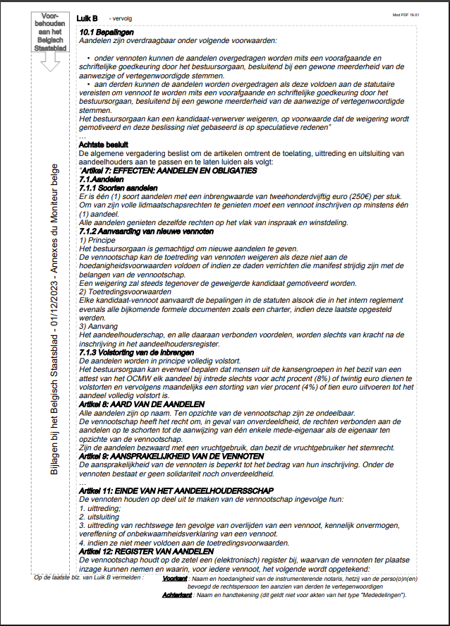
Statuten CoopStroom
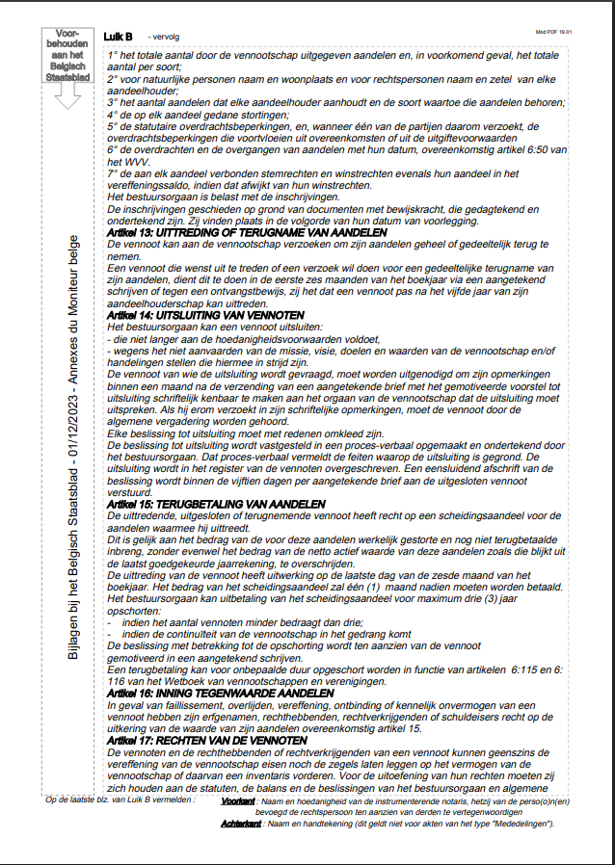
Bron: https://www.coopbewuststroom.be/onewebmedia/Uittreksel%20statuten%20staatsblad.pdf

Procedure bij het niet betalen van een factuur door een gebruiker van Sociaal Huis Zulte
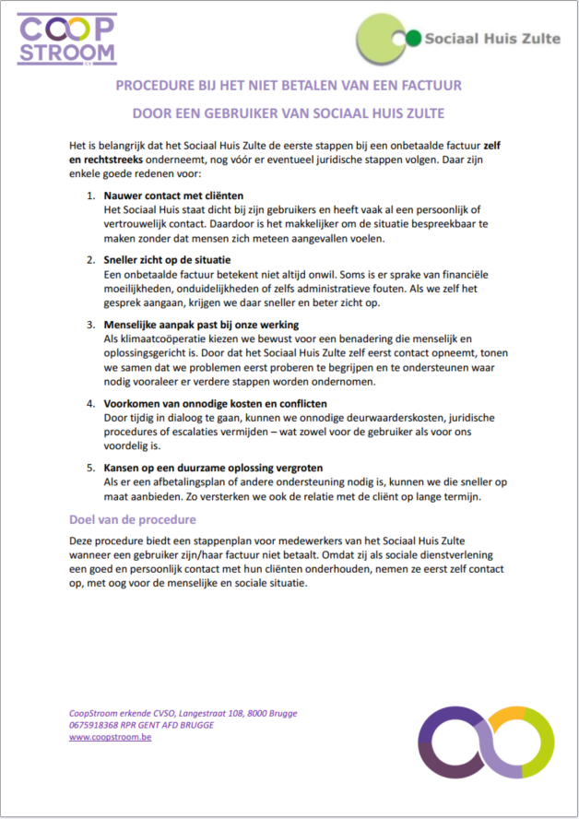

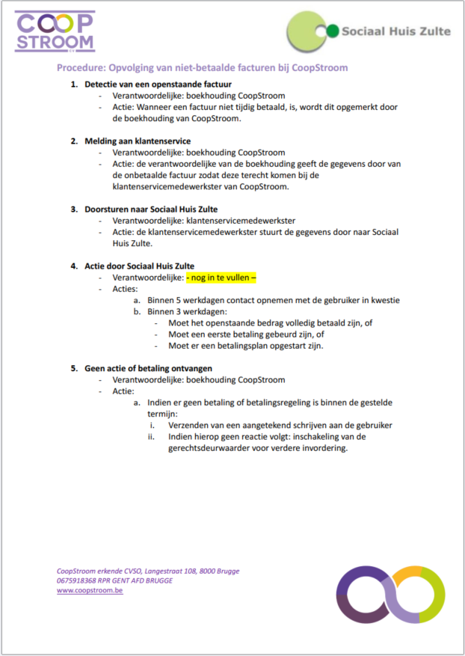

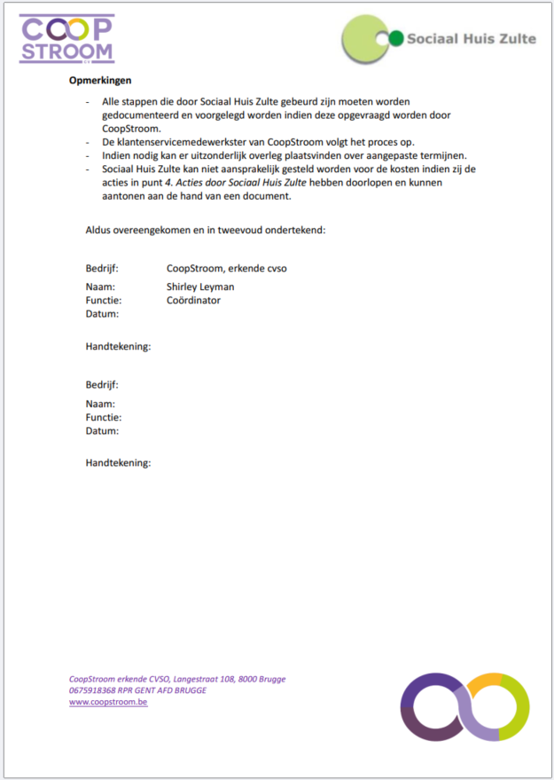

U mag in België op de openbare weg rijden als u een geldig Europees nationaal rijbewijs bezit. Een overzicht van landen die geldige Europese rijbewijzen afleveren vindt u hier: https://mobilit.belgium.be/nl/weg/rijden/rijbewijzen/info-voor-gemeente/lijst-van-landen-van-de-europese-unie-en-europese

